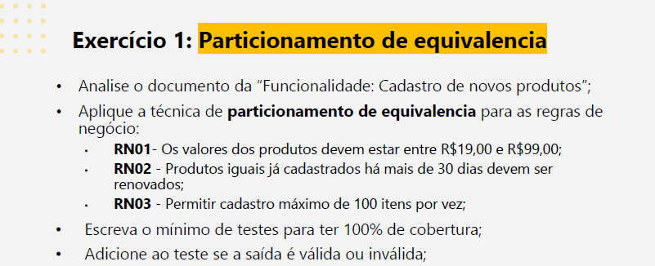

Testes:

|  |  |  |
| --- | --- | --- |
| Regras | Entrada | Saída |
| RN01 | Cadastrar produto no valor de R$32,00 | válido |
| RN01 | Deve validar 15 produtos no valor de R$ 0 a R$ 19 | inválido |
| RN01 | Deve validar 15 produtos no valor de R$ 99 a R$ ... | inválido |
| RN01 | Deve validar 15 produtos entre R$ 19 e R$ 99 | válido |
| RN02 | Validar 5 produtos iguais já cadastrados ≤ 30 dias | inválido |
| RN02 | Validar 5 produtos iguais já cadastrados e renovados ≥ 30 dias | válido |
| RN03 | Validar 10 cadastros ≤ 100 itens por vez | válido |
| RN03 | Validar 10 cadastros ≥ 100 itens por vez | inválido |

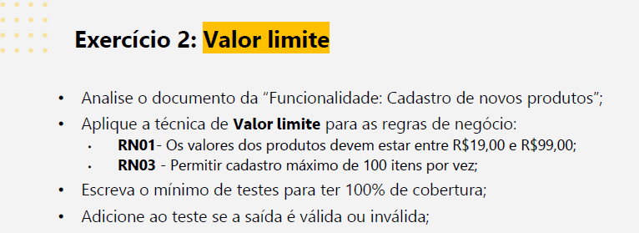

|  |  |  |
| --- | --- | --- |
| Regras | Entrada | Saída |
| RN01 | Validar produto de R$ 18,99 | inválido |
| RN01 | Validar produto de R$ 99,01 | inválido |
| RN01 | Validar produto de R$ 19,00 | válido |
| RN01 | Validar produto de R$ 99,00 | válido |
| RN03 | Validar item de número 99 | válido |
| RN03 | Validar item de número 101 | inválido |
| RN03 | Validar tem de número 100 | válido |

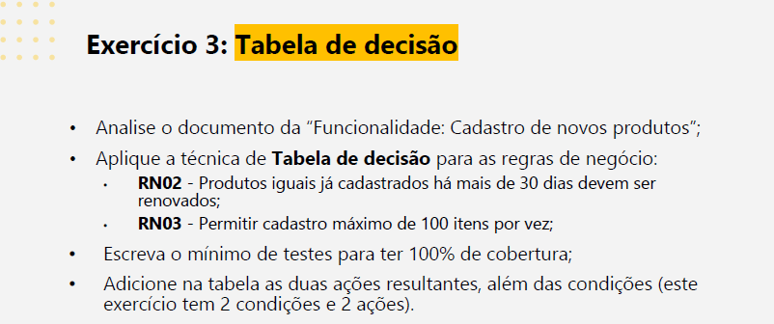

|  |  |  |  |  |
| --- | --- | --- | --- | --- |
| CONDIÇÕES | Teste 1 | Teste 2 | Teste 3 | Teste 4 |
| Produtos iguais já cadastrados há mais de 30 dias | V | F | F | V |
| Cadastro de 100 itens por vez | F | V | F | V |
| COMPORTAMENTO |  |  |  |  |
| Permite Cadastro do produto | F | V | F | V |
| Pode ser renovado | V | F | F | V |